ANÁLISE TEMPORAL DOS CASOS DE LEISHMANIOSE NOTIFICADOS NAS CAPITAIS BELO HORIZONTE(MG) E CAMPO GRANDE(MS) ENTRE 2010 E 2019
AMARAL, Raíza Dias
OLIVEIRA, Bianca Garcia

RESUMO:
Os elementos climáticos e urbanísticos são aspectos relevantes para observações do espaço geográfico. Nesse sentido, esses elementos associados à ação antrópica contribuem para o aparecimento de diversas doenças, como é o caso da Leishmaniose. Assim, a presente pesquisa se utilizará da Geografia da Saúde para analisar a distribuição espacial da Leishmaniose nas capitais de Belo Horizonte em Minas Gerais e Campo Grande no Mato Grosso do Sul. Desse modo, tem como objetivo geral: Comparar os casos de Leishmaniose visceral e tegumentar americana nas capitais dos estados de Minas Gerais e Mato Grosso do Sul. E como objetivos específicos: Analisar as políticas públicas de prevenção e combate à Leishmaniose visceral e tegumentar americana; identificar os anos com maior e menor incidência de casos de Leishmaniose visceral e tegumentar americana; relacionar os casos de Leishmaniose visceral e tegumentar americana com os aspectos climatológicos em ambas as capitais. Desta forma, a metodologia utilizada a Pesquisa bibliográfica; levantamento de dados notificados de leishmaniose de 2010 a 2019, dados climatológicos de precipitação mensalmente e anualmente dos anos de 2010 a 2019, posteriormente a transformação dos dados em tabela e a criação de um mapa de localização.

Palavras-chave: Leishmaniose, Geografia, Saúde, Dados Climatológicos

ABSTRACT:
The climatic and urban elements are relevant aspects for observations of the geographic space. In this sense, these elements associated with anthropic action contribute to the emergence of several diseases, such as Leishmaniasis. Thus, this research will use the Geography of Health to analyze the spatial distribution of Leishmaniasis in the capital cities of Belo Horizonte in Minas Gerais and Campo Grande in Mato Grosso do Sul. Thus, it has as its general objective: To compare the cases of visceral and American Tegumentary Leishmaniasis in the capitals of the states of Minas Gerais and Mato Grosso do Sul. And as specific objectives: To analyze the public policies for the prevention and combat of visceral and American tegumentary leishmaniasis; to identify the years with higher and lower incidence of cases of visceral and American tegumentary leishmaniasis; to relate the cases of visceral and American tegumentary leishmaniasis with the climatological aspects in both capitals. Thus, the methodology used the Bibliographical research; survey of notified data of leishmaniasis from 2010 to 2019, climatological data of precipitation monthly and annually from the years 2010 to 2019, subsequently the transformation of the data into a table and the creation of a location map.

Keywords: Leishmaniasis, Geography Health, Climatological Data

INTRODUÇÃO
O cenário climático que o Brasil possui, acaba contribuindo para o aparecimento de diversas doenças que se proliferam por esses fatores, como a Leishmaniose Visceral – (LV) e Leishmaniose Tegumentar Americana – (LTA), como aborda Barcelos et al (2009) sobre a questão climática está diretamente ligada ao ciclo de vida dos vetores da leishmaniose bem como os reservatórios e os hospedeiros estão interligados aos ecossistemas. E no Brasil levando em consideração aos fatores climáticos, relacionados a sua extensão territorial, encontramos um cenário apropriado para a proliferação dos vetores da leishmaniose e de outras doenças endêmicas do país.
Em Minas Gerais o seu clima de acordo com (REBOITA; RODRIGUES et al, 2015) está diretamente relacionado com seus aspectos topográficos, como as serras mantiqueira, canastra e do espinhaço, além da distância do mar, todas essas características contribuem para os fatores climáticos, inserindo o estado no clima de monção. E em relação ao período chuvoso o INMET (2017) mostra que se concentra entre os meses de outubro a março, mas em setembro se inicia as precipitações no estado.
Segundo (KOPPEN, 1936 apud ALVARES, 2013, p.717) o clima de Mato Grosso do Sul (MS) está dentro das zonas climáticas A e B, ele é caracterizado como “Am(monção) nas regiões oeste, central, e Dourados; Aw (inverno seco) presente no sul de MS; Cfa (com verão quente) observado na porção sul e alto pantanal; e Af (com estação seca) presente na porção suodeste”. Em vistas disso, (ZAVATTINI, 2009) apresenta a média anual de precipitação para Mato Grosso do Sul com índices pluviométricos sempre superiores a 1.000 mm". Desta forma, o clima do estado caracteriza-se como inverno seco e verão chuvoso.
Deste modo, é possível observar as diferentes características climatológicas presentes em ambos os estados de Minas Gerais e Mato Grosso do Sul, o que pode influenciar na distribuição espacial de doenças, tais como a Leishmaniose. Assim, é importante mencionar a importância da Geografia da Saúde como instrumento para a análise da distribuição espacial dos casos de Leishmaniose, em que é possível a análise conjunta entre fatores geográficos e climatológicos associados à ação antrópica.
Nesse sentido, a geografia da saúde é importante na análise da distribuição espacial das doenças, observando assim os locais de maior e menor incidência e a relação entre a doença com o ambiente que está inserido, seja ele urbano ou rural. Além disso, possibilita um olhar integrador entre sociedade e natureza, a partir das transformações socioespaciais observadas ao longo do tempo, principalmente a partir do desenvolvimento das cidades e consequente o processo de urbanização.
Assim, o presente trabalho é requisito parcial avaliativo da disciplina Geografia, saúde e ambiente do PPGGeo (Programa de Pós-graduação em Geografia) da UFMS, câmpus de Aquidauana e teve como objetivo comparar os casos de Leishmaniose visceral e tegumentar americana nas capitais dos estados de Minas Gerais e Mato Grosso do Sul e analisar as políticas públicas de prevenção e combate à Leishmaniose visceral e tegumentar americana e com isso, identificar os anos com maior e menor incidência de casos de Leishmaniose visceral e tegumentar americana e relacionar com os aspectos climatológicos em ambas as capitais. Assim compreende o seguinte eixo temático: Território, ambiente e saúde.
METODOLOGIA
Para o desenvolvimento da presente pesquisa, realizou-se o levantamento bibliográfico em revistas científicas, artigos, teses e dissertações sobre a Leishmaniose, Geografia da saúde, aspectos climatológicos especificamente o quantitativo de precipitações nos estados de Minas Gerais e Mato Grosso do Sul e também um levantamento acerca das políticas públicas;
Para a criação mapa de localização das capitais e seus estados foi utilizado o software Qgis com os dados shapefile da base cartografia do IBGE (2019).
Posteriormente foi realizado um levantamento de dados secundários na base de dados do Datasus para buscar o quantitativo de casos notificados de Leishmaniose visceral e tegumentar americana em ambas capitais no período de 2010-2019 visando identificar os anos e meses com maior quantitativo de casos;
Complementarmente realizou-se o levantamento dos dados climatológicos de precipitação das capitais selecionados, através da série histórica do Instituto Nacional de Meteorologia - INMET, e do Sistema Integrado de Dados Ambientais – SINDA, encontrando esses dados nas referidas estações meteorológicas municipais, onde a de Belo Horizonte é a estação meteorológica da “Pampulha” e a de Campo Grande é “Campo Grande”.
Os dados de precipitação(mm) em Belo Horizonte foram extraídos do SINDA onde no mês de dezembro de 2018 até dezembro de 2019 não apresentou dados, sendo estes substituídos pelos dados do INMET; além dessa observação, é relevante relatar que os dados do INMET e do SINDA possui uma desconformidade nos resultados, onde o SINDA acaba tendo valores maiores do que aos dados do INMET. Os dados obtidos pelo Datasus, INMET e SINDA foram processados em excel e transformados em tabelas para melhor compreensão e comparação dos dados.

REFERENCIAL TEÓRICO
A ciência geográfica é antiga e permeia diversas áreas do conhecimento, é uma ciência interdisciplinar. Devido seu objeto de estudo ser o espaço como descreve Santos (2006, p. 39), que o espaço é desenvolvido por meio de “um conjunto indissociável, solidário e também contraditório, de sistemas de objetos e sistemas de ações, não considerados isoladamente, mas como o quadro único no qual a história se dá”. A partir do espaço geográfico é possível analisar as interações entre os sistemas de objetos e ações, a relação homem/meio e a distribuição espacial dos fenômenos. Nesse sentido, a Geografia possibilita a análise e integração entre diversos aspectos, tais como econômico, cultural, ambiental, político, social, dentre outros. Desse modo, a Geografia permite a ligação com outras áreas do conhecimento, como por exemplo a Geografia da saúde.
De acordo com Pereira (2021) a geografia da saúde se perdura já por muito tempo e foi elaborada tanto por profissionais da área geográfica como de outras áreas, mas que acabam contribuindo com pesquisas científicas no âmbito da geografia da saúde e com as análises socioespaciais. Desta forma, a saúde é uma das áreas que necessita da ciência geográfica, pois por meio dela é possível analisar a distribuição sócioespacial das doenças e suas relações com o ambiente.
Além disso, os estudos de Geografia da saúde se diferenciam de acordo com o país abordado, no Brasil (MAZETTO, 2008, p.17) define que a Geografia da Saúde possui um sincronismo com a geografia, pois são “Estruturadas e codificadas praticamente ao mesmo tempo, entre o final do século XVIII e início do século XIX, a ciência e a especialidade apresentam inúmeras similaridades”. E com o passar dos anos e com o aumento sócioespacial e o surgimento de novas doenças, a contribuição e a união da geografia com a saúde é um ganho para a ciência.
O surgimento das cidades se deu próximo a cursos hídricos, pois facilitava o plantio e cultivo de alimentos, e também como fonte de subsistência humana. O ordenamento urbano contribui para a modificação do meio natural buscando atender as necessidades humanas, segundo (PIGNATTI, 2004, p.133) “No entanto, os problemas ambientais locais, tais como a degradação da água, do ar e do solo, do ambiente doméstico e de trabalho, têm impactado significativamente a saúde humana”. Esses problemas ambientais estão correlacionados com a necessidade diária das pessoas e isso acarreta um impacto em diversas áreas, nessa perspectiva alinhá-los com impactos ambientais relacionando-os com a saúde. A geografia com o seu domínio de espaço e sociedade relacionada à saúde podem contribuir para estudos que ajudariam o homem e o meio natural.
Segundo Guimarães (2000) o sanitarismo se mostrou evidente no Brasil a partir do final do século XIX, com intuito do controle das doenças e epidemias, tendo em vista o surgimento de cortiços e suas condições ambientais. Assim, as ideias higienistas foram de suma importância para o controle de epidemias como a de Febre amarela, porém seria necessário “identificar o lugar desses acontecimentos” e em conjunto com as ideias sanitaristas propor políticas públicas visando combater os problemas sanitários existentes da época (GUIMARÃES (2001, p.164).
E nessa tentativa de controlar essas epidemias o saneamento básico, em conjunto com os seus serviços que de acordo com (OLIVEIRA; MAGALHÃES et al, 2014) são a coleta e o tratamento de esgoto, água tratada, a drenagem urbana e a destinação adequada aos resíduos sólidos. Todo esse conjunto de serviços contribuem para uma cidade mais limpa e consequentemente para um desenvolvimento social, mitigando problemas sanitários e o surgimento de epidemias de doenças.
Essa perspectiva de cidade relacionada com a saúde pública no decorrer dos anos, evidenciou vários problemas sanitários nas cidades que acabam sendo pertinentes pela falta da infraestrutura para a população, e que para (SANTOS; ANUNCIAÇÃO, 2009) esses problemas podem ocasionar alterações climáticas e também novas epidemias. Contudo, esses fatos estão diretamente ligados a distribuição populacional desorganizada, como por exemplo as favelas dos grandes centros urbanos, como o Rio de Janeiro e São Paulo; outros fatores também contribuem para esse problema, como é o caso da migração das pessoas em busca de melhores condições de vida.
Nesse sentido, a infraestrutura das cidades, a expansão urbana e crescimento e adensamento populacional podem contribuir diante (SANTOS; ANUNCIAÇÃO,2009) com o aumento de doenças epidêmicas, devido às transformações sócioespaciais decorrente das interações entre sociedade e natureza, e se essa interação não for harmônica pode provocar insurgência ou o aparecimento de novas doenças, deixando o homem cada vez mais exposto e vulnerável a elas.
Deste modo, é importante mencionar que dentre os problemas ambientais brasileiros, a urbanização contribui de forma significativa para os seus desenvolvimentos, e segundo (SANTOS; ANUNCIAÇÃO, 2009) essas ações antrópicas relacionadas ao crescimento sem organização e planejamento das cidades acabam impactando o meio natural e contribuindo com o surgimento de doenças, tais como a leishmaniose.
No Brasil, dentre as diversas doenças endêmicas, a leishmaniose se evidência causando diversas enfermidades e problemas tanto para o homem quanto para os animais, pois são oriundas de diversas espécies “de protozoários digenéticos da ordem Kinetoplastida, família Trypanosomatidae, do gênero Leishmania, que acometem o homem e diferentes espécies de animais silvestres e domésticos das regiões quente e subdesenvolvidas”, onde no continente americano acaba sendo transmitidas para o homem e o animal através da “picada das fêmeas de diversas espécies de flebótomos (Diptera, Psychodidae, Phiebotominae) dos gêneros Lutzomyla e Psychodopygus”. Onde ocasionará a infecção do “parasitismo das células do fagocítico mononuclear (SFM) do hospedeiro vertebrado (monócitos, histiócitos e macrófagos), e assim, alinhado a todos os fatores que contribui para o círculo infeccioso da leishmaniose, (MARZOCHI, 1992, p.82).
Desta forma, o surgimento e propagação da leishmaniose tem relação com fatores climáticos e com desenvolvimento regional, pois essas condições favorecem o surgimento e o desenvolvimento do mosquito transmissor. Assim, é importante mencionar que existem dois tipos de leishmaniose, a Tegumentar Americana – (LTA) e a Visceral – (LV). A tegumentar americana é explicada de acordo com (NEGRÃO; FERREIRA, 2009) como uma doença endêmica do continente americano sendo mais expressivo no sul-americano, excluindo o Uruguai e Chile, e enfatizando o Brasil, devido suas condições climáticas, urbanas e sociais. Ela é uma doença advinda do meio rural, favorável em ambiente silvestres, sendo encontrada raramente em áreas urbanas. Mas, quando são encontrados nessas áreas urbanas, os seus focos são identificados em regiões montanhosas que possui densa vegetação e um microclima favorável para conservar o ciclo dessa doença.
A dispersão dessa doença no Brasil é recente, sendo compreendida como conta (NEGRÃO; FERREIRA, 2009) desde a época do ciclo de extração da borracha, nos anos de 1880 e 1912, a extração proporcionou a migração de diversos nordestinos, onde, após o período de trabalho eles regressaram para suas cidades ou foram para um novo ciclo o de extração de café na região sudeste, não encerrando nestes dois ciclos, mas sempre ingressando novos e tendo essa mobilidade de lugares para lugares, contribuindo para uma circulação infecciosa fora das regiões de origem.
Durante as últimas décadas no Brasil o seu espaço geográfico aconteceu diversas mudanças no espaço agrário, onde potencializou a migrações populacionais para os grandes centros urbanos e proporcionando condições propícias para o surgimento de novas doenças, como a Leishmaniose visceral, indicando que o processo de urbanização contribuiu com a proliferação de doenças e epidemias. Além disso, Gontijo e Melo (2004, p. 345) destaca que “Belo Horizonte, capital do estado de Minas Gerais, ilustra claramente o processo de urbanização da LV nas cidades brasileiras” desde o ano de 1993 e levando em consideração suas características urbanas, com grande densidade populacional, acaba deixando a população vulneráveis a infecção da leishmaniose.
Deste modo, é importante destacar a ocorrência de leishmaniose no município de Campo Grande-MS que segundo Botelho e Natal (2009) entre os anos de 1999-2000 foram realizadas as primeiras capturas do mosquito flebotomíneo em Campo Grande-MS, sendo esse o vetor responsável pela transmissão da Leishmaniose, identificando a presença da espécie Lutzomyia longipalpis e a predominância de casos dessa espécie em levantamentos posteriores nos anos de 2003, 2004 e 2005. Desta forma, Botelho e Natal, (2009, p.504) realizaram o primeiro estudo epidemiológico da Leishmaniose visceral em Campo Grande-MS no período de 2001-2006, sendo constatado que a maioria dos casos ocorria na área urbana do município e consequentemente o vetor se adaptou a este ambiente e Furlan (2010) a percebeu em sua pesquisa uma heterogeneidade nos casos de Leishmaniose visceral na em Campo Grande.
Contudo, dentre os fatores que estão associados a ocorrência da leishmaniose em áreas urbanas são a adaptação do vetor ao ambiente urbano, o processo de urbanização, adensamento populacional, as condições ambientais e climáticas propícias, com isso as políticas públicas são importantes ferramentas de controle das doenças e epidemias, como a leishmaniose. E dentre as políticas públicas Gontijo e Melo (2004) aponta algumas como, a vigilância epidemiológica, o programa de controle da leishmaniose visceral, a utilização de inseticida de uso residual para controle do vetor. Diante desses, a presente pesquisa tem como objetivo geral comparar os casos de Leishmaniose visceral e tegumentar nos estados de Minas Gerais e Mato Grosso do Sul.

RESULTADOS E DISCUSSÃO

A área de estudo compreende os municípios de Belo Horizonte e Campo Grande, conforme figura 1 abaixo.
Em relação a área de estudo é importante destacar que Belo Horizonte é a capital de um dos estados mais urbanizado do Brasil, essa cidade de acordo com o IBGE (2021) em seu último censo de 2010 constatou que ela possui uma população de 2.375.151 pessoas, e sua extensão territorial é de 331.354 km². Com toda essa população e extensão territorial os seus recursos urbanos não atende a todos, segundo o IBGE (2021) a infraestrutura que a cidade possui é 96,2% do esgotamento sanitário adequado, e 44,2% de urbanização nas vias públicas com calçadas, bueiros, meio-fio e pavimentação, não atendendo todos que moram na cidade.

Figura 1: Localização das áreas de estudo
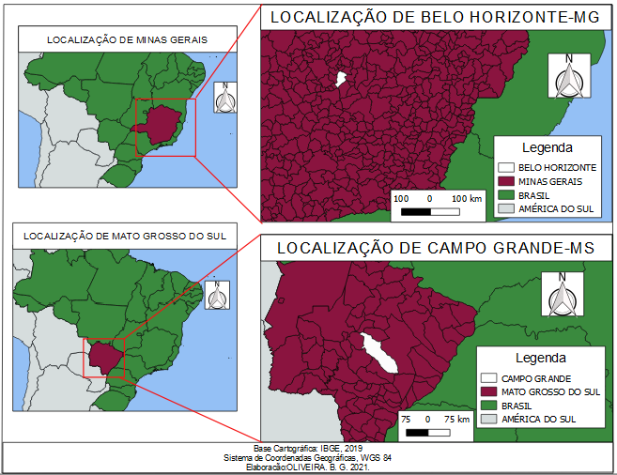
Fonte: OLIVEIRA, Bianca Garcia (2021).

A cidade de Campo Grande está localizada na região centro oeste é a capital do Estado do Mato Grosso do Sul, sua população para o IBGE (2021) no último censo de 2010 é 786.797 pessoas nesta cidade, e sua extensão territorial é 8.082,978 km², diante desses é relevante observar que a cidade só possui perante o IBGE (2021) 58,7% do seu esgotamento sanitário adequado e a urbanização nas vias públicas com as calçadas, bueiros, meio-fio e pavimentação somente 33,4%, uma porcentagem muito baixa comparando sua extensão territorial e a quantidade de habitantes.
Diante dessas características e informações urbanas dessas duas cidades-capitais, é possível verificar que essas cidades possuem uma grande população, sendo esperado para capitais brasileiras. E com esse quantitativo de pessoas o poder público necessita de ações e obras voltadas para a infraestrutura urbana, para proporcionar um bem-estar aos seus moradores e mitigar o aparecimento de doenças, como é o caso da Leishmaniose.
A Leishmaniose é uma doença observada principalmente em regiões com condições climáticas propícias ao seu desenvolvimento e sua ocorrência em áreas urbanas segundo Gontijo e Melo (2004) está relacionada a adaptação do vetor as condições urbanas, tais como o adensamento populacional em conjunto as condições de saúde do ambiente urbano. Assim, pesquisas científicas acerca da Leishmaniose são de suma importância para análise da distribuição espacial dos locais de incidência dessa doença e sua relação com as condições do ambiente. Nesse sentido, a tabela 1 apresenta o quantitativo de casos de Leishmaniose visceral e tegumentar em ambas as capitais Belo Horizonte-MG e Campo Grande-MS.

Figura 2: Casos de Leishmaniose Visceral e Tegumentar
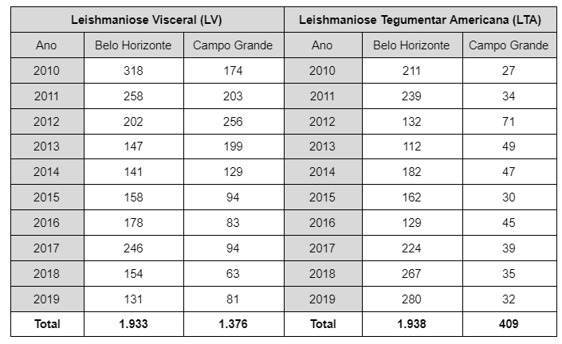
Fonte: DATASUS. Organizado pelas autoras, 2021.

É possível observar a partir dos resultados obtidos na figura 2 que os casos de Leishmaniose visceral têm maior ocorrência na capital Belo Horizonte, principalmente nos anos de 2010, 2011 e 2017, e isso pode estar associada aos seguintes fatores, tais como: a expansão urbana, adensamento populacional, conforme abordou Gontijo e Melo (2004). Além disso, é possível observar que em relação a Leishmaniose Tegumentar em Belo Horizonte também apresenta um índice de casos maior do que Campo Grande, nota-se os anos de 2019, 2018 e 2011 com maior número de notificações, e essa totalidade de 1938 casos de leishmaniose tegumentar americana durante os dez anos de comparativo pode estar relacionado com a geomorfologia que compreende em volta da região metropolitana de Belo Horizonte, que se insere ao Quadrilátero Ferrífero (região produtora de minério) que abrange as seguintes serras: a Serra do Curral, Serra da Moeda, Serra do Jaguara, Serra do Ouro Fino, Serra do Caraça e Serra do Rola Moça, devido essas características naturais como descreve Negrão e Ferreira (2009) as árvores, e consequentemente as suas matéria orgânica, a umidade, o microclima neste meio silvestre, proporcionando ambiente favorável para a reprodução do mosquito causador da doença.
Deste modo, em relação a Campo Grande observa-se que o quantitativo de casos de Leishmaniose Visceral é maior no período de 2010-2014 e isso pode estar associado ao crescimento populacional, vale ressaltar que a LV é mais característica de áreas urbanas. Diante dos resultados pode se considerar que a cidade de Belo Horizonte abrange os maiores números de casos devido ao adensamento populacional (abranger regiões metropolitanas em sua volta), a distribuição desorganizada, e a extensão urbanização que a compreende, causando desmatamento para construção. Favorecendo e propiciando ambientes para o desenvolvimento dos mosquitos.
Em relação aos casos de Leishmaniose tegumentar Campo Grande apresentou os maiores índices em 2012, 2013, 2014 totalizando 167 casos notificados. A partir das informações obtidas no DATASUS nota-se que a ocorrência de casos de Leishmaniose em áreas urbanas pode estar associada ao processo de urbanização e também as condições climáticas propícias ao seu surgimento e propagação, conforme figura 3.

Figura 3: Precipitação em (mm) Campo Grande-MS
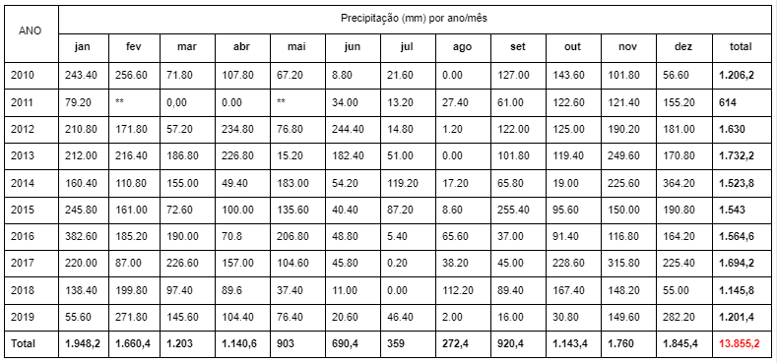
Fonte: CEMTEC-SEMAGRO, 2010-2019.

Figura 4: Precipitação em Belo Horizonte-MG
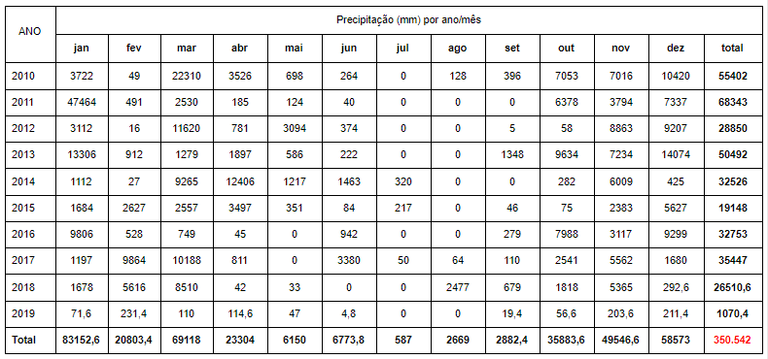
Fonte:SINDA-INPE, 2010-2019.

Observando os casos de leishmaniose visceral e tegumentar em Belo Horizonte e Campo Grande, e as precipitações durante os 10 anos, é possível relacionar que os aumentos de casos de leishmaniose têm relação com o fator climático. Além da temperatura, a chuva também pode contribuir para os aumentos dos casos. Durante os dez anos que foram comparados, o ano que teve uma maior precipitação em Belo Horizonte foi em 2011, seguido de 2010 e 2013. E em Campo Grande foram os anos de 2013, 2017 e 2016.
É importante relacionar esses casos de leishmaniose com outros fatores que se relacionam com os urbanísticos, como as estações do ano, onde os casos aparecem com maiores quantidade nas estações: primavera e no verão, que compreende os meses de setembro a dezembro (de 23 de setembro a 21 de dezembro) e dezembro a março (de 21 de dezembro a 21 de março), nesses meses é perceptivo ver o aumento das precipitações, o que acaba contribuindo para o aumento da umidade do solo e a transformação das matérias orgânicas, como exemplo as folhas, propiciando ambiente perfeito para os mosquitos (SANTOS; ANUNCIAÇÃO, 2009).
No tocante às políticas públicas de Leishmaniose no Brasil é importante citar o Manual de vigilância e controle da Leishmaniose Visceral (BRASÍLIA, 2006) e o Manual de vigilância e controle da Leishmaniose Tegumentar Americana (BRASÍLIA, 2010) que dispõe sobre a caracterização e aspectos clínicos da doença, tratamento, vigilância epidemiológica, medidas preventivas e de controle e também o guia de vigilância em saúde do Ministério da Saúde (2017) que em seu capítulo 8 trata da Leishmaniose (MINISTÉRIO DA SAÚDE, 2017).
Em âmbito municipal é importante citar o Plano Municipal de Saúde de Campo Grande (2018-2021) que nas páginas 179 traz a proposta de elaboração de um Programa Municipal de Controle da Leishmaniose Visceral e também na página 203 a proposta de implantação de um observatório municipal de endemias (CAMPO GRANDE, 2017). Além disso, há o plano estadual de saúde de Mato Grosso do Sul (2020-2023) que dispõe sobre a Leishmaniose visceral e tegumentar, há também o Boletim epidemiológico anual da Leishmaniose Visceral em Mato Grosso do Sul (MATO GROSSO DO SUL (2019).
Com isso, em relação a Belo Horizonte no plano municipal de saúde 2018 a 2021, consta informações acerca de notificações de casos da Leishmaniose visceral, também constam as ações que foram realizadas em BH para o seu controle. Assim, observa-se que as políticas públicas existentes são importantes ferramentas de prevenção, combate e controle das doenças, tais como a Leishmaniose visceral e tegumentar, (BELO HORIZONTE, 2018).

CONSIDERAÇÕES FINAIS

No Brasil a leishmaniose é um problema de saúde pública, pois é uma doença endêmica que associada aos fatores climáticos, precipitação, temperatura, umidade relativa do ar e fatores urbanísticos, como expansão urbana e adensamento populacional possibilitam condições favoráveis para a proliferação de vetores. As capitais Belo Horizonte e Campo Grande são cidades de regiões diferentes, mas que se evidenciam em seus estados, tanto pela urbanização quanto pelo número de casos de Leishmaniose. O que acaba proporcionando fatores para o aumento dos casos de leishmaniose.
Contudo, a geografia da saúde possibilita análise da distribuição espacial das doenças, a partir do ambiente em que está inserida, considerando aspectos climáticos, urbanísticos, geográficos, históricos e culturais e por meio da espacialização dos dados de doenças em tabelas, mapas, gráficos, imagens de satélite é possível identificar as localidades com maior e menor ocorrência de casos de doenças, tais como a Leishmaniose.
Portanto, a presente pesquisa possibilitou a análise da distribuição espacial dos casos de Leishmaniose no período de 2010-2019, evidenciando que as condições de vida urbana, bem como fatores climáticos, geográficos e a própria ação antrópica possibilitam o surgimento e proliferação de doenças e epidemias.
Nesse sentido, as políticas públicas existentes são importantes ferramentas que contribuem para mitigar a quantidade e o aparecimento de casos de Leishmaniose visceral e tegumentar americana, porém se faz necessário repensar a efetividade de tais políticas públicas em relação a vigilância sanitária, de maneira que estas em possibilitem melhor qualidade de vida e bem estar a população. Deste modo, a importância de uma cidade planejada e de gestores que buscam se atualizar e se orientar por meio de pesquisas científicas, técnicas e dados, a fim de investir em melhor infraestrutura urbana e qualidade ambiental.

REFERÊNCIAS

BARCELLOS, Christovam; MONTEIRO, Antonio Miguel Vieira; CORVALÁN, Carlos; GURGEL, Hele C.; CARVALHO, Marília Sá; ARTAXO, Paulo; HACON, Sandra; RAGONI, Virginia. Mudanças climáticas e ambientais e as doenças infecciosas: cenários e incertezas para o Brasil. Scielo, Epidemiol. Serv. Saúde v.18 n.3 Brasília set. 2009. Disponível em: <https://url.gratis/i3HqvV>. Acesso em: 23 de maio de 2021.
BELO HORIZONTE, 2018. Plano Municipal de saúde 2018-2021. Disponível em: <https://url.gratis/BPabj>. Acesso em: 27 de maio de 2021.
BOTELHO, Andrea Cristina Alpoim; NATAL, Delcio.Primeira descrição da leishmaniose visceral em Campo Grande, Estado de Mato Grosso do Sul. Scielo, Revista da Sociedade Brasileira de medicina Tropical. p. 503-508, 2009. Disponível em: <https://url.gratis/jVWUN>. Acesso em: 27 de maio de 2021.
BRASÍLIA, 2006. Manual de vigilância e Controle da Leishmaniose Visceral. Disponível em: <https://url.gratis/pUTZkK>. Acesso em: 27 de maio de 2021.
BRASÍLIA, 2010. Manual de vigilância e Controle da Leishmaniose Tegumentar Americana. Brasília-DF, 2010. Disponível em:< https://url.gratis/2GHqj>. Acesso em: 27 de maio de 2021.
CAMPO GRANDE, 2017. Plano Municipal de Saúde 2018-2021. Campo Grande-MS, 2017. Disponível em: <https://url.gratis/VBrbL6>. Acesso em: 27 de maio de 2021.
CEMTEC-SEMAGRO. Banco de Dados. Disponível em: <https://url.gratis/ZQpIQB>. Acesso em: 28 de maio de 2021.
CPRM – Companhia de Pesquisa de Recursos Minerais. Disponível em: <https://url.gratis/TgJNN>. Acesso em: 30 de maio de 2021.
DATASUS. Ministério da Saúde. Disponível em: <https://url.gratis/WKbtok>. Acesso em: 21 de maio de 2021.
GONTIJO, Célia. Maria. Ferreira.; MELO, Maria. Norma. 2004, p 344-345. Leishmaniose visceral no Brasil: quadro atual, desafios e perspectivas. Revista Brasileira de Epidemiologia. v.7, n.3, 2004. Disponível em: <https://url.gratis/DmmXA>. Acesso em: 28 de maio de 2021.
FURLAN, Mara Beatriz Grotta. Epidemia de leishmaniose visceral no município de Campo Grande, 2002 a 2006. Epidemiologia e Serviços de Saúde. Brasília, n.1, vol.19, p.15-24, 2010. Disponível em: < https://url.gratis/mEOgjp>. Acesso em: 27 de maio de 2021.
GUIMARÃES, Raul Borges. Saúde pública e política urbana: memória e imaginário social. 2000, p. 04-246. Tese de Doutorado apresentada ao Programa de Pós-graduação em Geografia Humana do Departamento de Geografia, São Paulo.
GUIMARÃES, Raul Borges. Saúde urbana: velho tema, novas questões. Terra Livre. São Paulo, n.17, p.155-170, 2001. Disponível em: <https://url.gratis/LVjI9>. Acesso em: 26 de maio de 2021.
INMET. Dados Meteorológicos. Disponível em: <https://url.gratis/V9gLF>. Acesso em: 26 de maio de 2021.
KOPEN, 1936 apud ALVARES, C.A. et al, 2013.Köppen's climate classification map for Brazil. ResearchGate, in Meteorologische Zeitschrift, 2013. Disponível em: <https://url.gratis/0ukbkg>. Acesso em: 23 de maio de 2021.
MARZOCHI, M. C. A. Leishmanioses no Brasil: as leishmanioses tegumentares. Jornal Brasileiro de Medicina., v. 63, n. 5/6, Rio de Janeiro, 1992. p. 82-104. Disponível em: <https://url.gratis/2yA1YR>. Acesso em: 25 de maio de 2021.
MAZETTO, Francisco de Assis Penteado. Pioneiros da Geografia da Saúde: séculos XVIII, XIX e XX. In: BARCELLOS, Christovam (org.). A Geografia e o contexto dos problemas de saúde. Rio de Janeiro – RJ: ABRASCO, 2008, 384p. p. 17-33 (coleção saúde e movimento).
MATO GROSSO DO SUL, 2019. Plano estadual de saúde 2020-2023. Campo Grande-MS, 2019. Disponível em: <https://url.gratis/QbWWbK>. Acesso em: 24 de maio de 2021.
MATO GROSSO DO SUL. Informe epidemiológico leishmaniose visceral anual. Disponível em: <https://url.gratis/1Y7LM>. Acesso em: 26 de maio de 2021.
MINISTÉRIO DA SAÚDE, 2017. Guia de Vigilância em Saúde. Brasília-DF. vol. 3,. 1 ed. Leishmaniose tegumentar p.32; Leishmaniose visceral p.48. Disponível em: <https://url.gratis/SrUZRb>.
NEGRÃO, Glauco Nonose. FERREIRA, Maria Eugenia M. Costa. CONSIDERAÇÕES SOBRE A DISPERSÃO DA LEISHMANIOSE TEGUMENTAR AMERICANA NAS AMÉRICAS. Revista Percurso – NEMO. v.1, n.1. Maringá, 2009. p.85-103.
OLIVEIRA, João Victor Souto de. MAGALHÃES, Sandra Célia Muniz. CARDOSO, Aline Fernanda. LOPES, Jefferson Oliveira. LAUGHTON, Bruna Andrade. Promoção da Saúde: A Importância do Saneamento Ambiental e sua influência na ocorrência da Leishmaniose Tegumentar em Montes Claros/MG. LASICS - GESTÃO DE EVENTOS CIENTÍFICOS, XIV COLÓQUIO IBÉRICO DE GEOGRAFIA, 2014. Disponível em: <https://url.gratis/VRQtM>. Acesso: 24 de maio de 2021.
PIGNATTI, Marta G. SAÚDE E AMBIENTE: AS DOENÇAS EMERGENTES NO BRASIL. Ambiente & Sociedade. Vol. VII, nº.1, jan/jun, 2004. p.134-148.
PEREIRA, Martha Priscila Bezerra. Geografia da Saúde por dentro e por fora da Geografia. Revista Brasileira de Geografia Médica e da Saúde. v.17. Hygeia, 2021. p. 121-132. Disponível em: <https://url.gratis/cBmxJ>. Acesso em: 21de maio de 2021.
REBOITA, Michelle Simões. RODRIGUES, Marcelo. SILVA, Luiz Felipe. ALVES, Maria Amélia. ASPECTOS CLIMÁTICOS DO ESTADO DE MINAS GERAIS. Revista Brasileira de Climatologia. Ano 11, vol.1, JUL/DEZ. 2015. p. 206-226. Disponível em: <https://url.gratis/gPpSr>. Acesso em: 25 de maio de 2021.
REIS, Ruibran januário dos; GUIMARÃES, Daniel Pereira; COELHO, Carlos Wagner G. A.; PAIXÃO, Geraldo Moreira da; BAPTISTA, Emerson Augusto. Análise espacial do período chuvoso em Minas Gerais. Anais do XI Simpósio Brasileiro de Geografia Física Aplicada - 4 a 9 de setembro de 2005 - Universidade de São Paulo. Disponível em: <https://url.gratis/WZnjtw>. Acesso em: 26 de maio de 2021.
SANTOS, Flávio Cabreira dos. ANUNCIAÇÃO, Vicentina Socorro da. GEOGRAFIA E SAÚDE: LEISHMAIOSE NA CIDADE DE AQUIDAUANA-MS. 7-Procesos de la interacción sociedad-naturaleza. XII do encuentro de geógrafos de América Latina: Caminhando en una América Latina em transformación. Uruguay. 2009. p.01-20.
SANTOS, Milton. A Natureza do Espaço: Técnica e Tempo, Razão e Emoção / Milton Santos. - 4. ed. 2. reimpr. Editora da Universidade de São Paulo. São Paulo, 2006. p.01-259. Disponível em: < https://url.gratis/GOJtoB>. Acesso em: 26 de maio de 2021.
SINDA-INPE, 2010-2019. Dados Históricos. 32513-MG-BELO HORIZONTE, 2010-2020. Disponível em: <https://url.gratis/YyzoA>. Acesso em: 26 de maio de 2021.
ZAVATTINI, J. A. 2009. capítulo 2: A distribuição das chuvas e a circulação atmosférica no estado de Mato Grosso do sul. p. 59-64. In As chuvas e as massas de ar no estado de Mato Grosso do Sul: estudo geográfico com vistas à regionalização climática. São Paulo. São Paulo: Cultura Acadêmica, 2009. 212 p. ISBN 978-85-7983-002-0. Disponível em: <https://url.gratis/jiASqd>. Acesso em:23 de maio de 2021.

Mestranda do PPGGeo da UFMS; raizamaral@gmail.com
Mestranda do PPGGeo da UFMS;biancagarcia01@hotmail.com

